平成2４年就業構造基本調査
調査結果の概要（大阪府）

平成2４（201２）年10月1日現在



公表日：平成２５年１０月２１日
大阪府総務部統計課

目 次
3
１ 15歳以上人口の有業者数・有業率
4
２ 配偶関係別有業率
5
３ 教育別有業率
6
４ 産業別有業者
7
５ 雇用形態
9
６ 年間就業日数・週間就業時間
10
７ 世帯別所得
11
８ 育児と就業
12
９ 介護と就業
13
10 年齢別無業率（都道府県別）
14
11 教育別有業率（都道府県別）
15
12 産業別有業者（都道府県別）
16
13 雇用形態（都道府県別）
17
14 世帯所得（都道府県別）
18~29
【表一覧】

〈 用語の解説 〉
用語については、コチラ→ http://www.stat.go.jp/data/shugyou/2012/pdf/yogo.pdf をご参照ください。
〈 数値の見方 〉
統計表の数値は，総数に分類不能・不詳等の数値を含むため，また，表章単位未満の位で四捨五入しているため，総数と内訳の合計は必ずしも一致しません。
統計表中の「－」は，該当数値のないもの，又は平均値及び割合の算出に当たって除数が0のものです。
１ 15歳以上人口の有業者数・有業率
男性は有業者数が減少、女性は有業者数が増加
平成24年の大阪府の15歳以上人口(7,700.6千人)のうち、有業者は4,310.3千人で、平成19年と比べると、16.5千人の減少となっている。有業者を男女別にみると、男性は2,458.5千人、女性は1,851.9千人で、男性が97.8千人減少しているのに対し、女性は81.3千人増加している。有業率は56.0%(男性66.8%・女性46.1%)で、全国(58.1%)に比べ2.1ポイント低くなっている。また、平成4年以降低下が続いており、全国と比べると、2ポイント前後下回っている傾向が続いている。また年齢別にみると、男性は【25歳から59歳】までの各年齢階級で80％以上となっている。女性は【20歳から59歳】で50％以上となっている。平成19年と比べると、男性の有業率は多くの年齢階級で低下しているのに対し、女性の有業率は【25歳から39歳】、【50歳から54歳】で、5ポイント以上上昇している。女性の有業率を10年前と比べると、いわゆるＭ字型カーブの谷が浅くなっている。

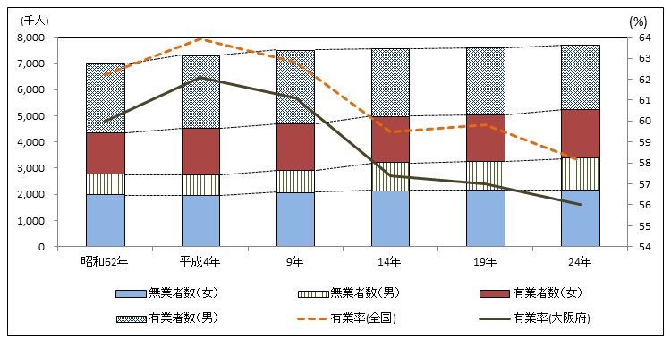
図1 有業者数・有業率の推移

図2 年齢階級別有業率
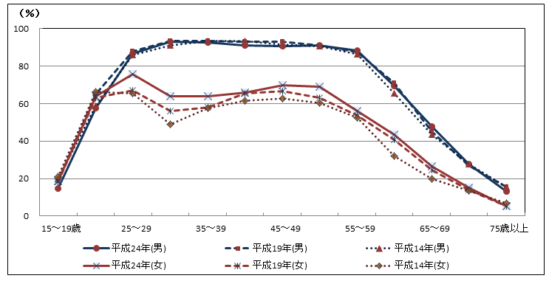

２ 配偶関係別有業率
配偶者ありの女性では【40～44歳】以外のすべての年齢で有業率が上昇
配偶者ありの有業率は、40代前半から50代半ばまでが特に高いが、未婚の有業率は20代半ばから30代後半が特に高い。未婚の男性が30代半ばから有業率が低下しているのに対し、配偶者ありの男性は20代後半から50代後半まで有業率が95％前後で変わらない。また、未婚の女性が30代半ばから40代後半にかけて有業率が低下しているのに対し、配偶者ありの女性は30代半ばから40代後半にかけて有業率が上昇している。平成19年と比べると、配偶者ありの女性が【40～44歳】以外のすべての年齢で有業率を上昇させている。

図3 配偶関係別有業率
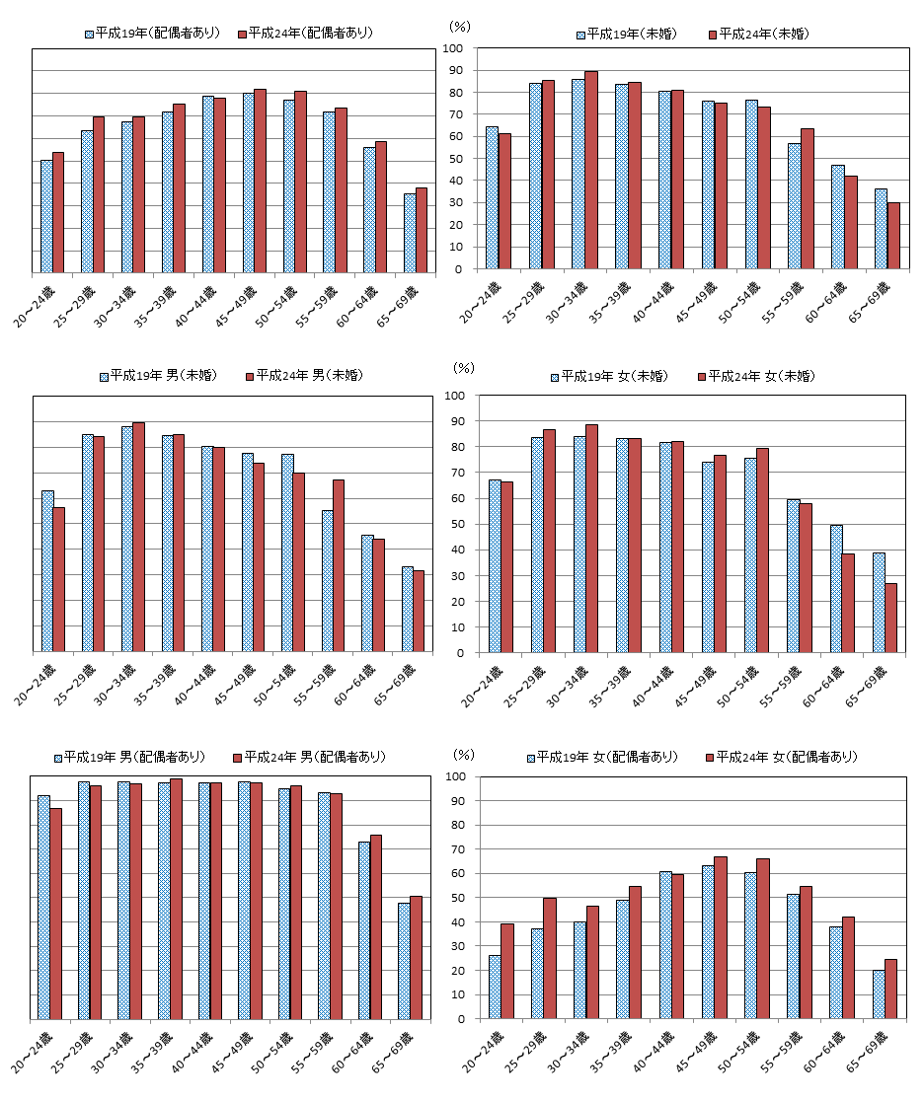

３ 教育別有業率
男性は【高校・旧制中】卒業者より【大学・大学院】卒業者の有業率が高い
男性の有業率は、すべての年代において【高校・旧制中】卒業者よりも【大学・大学院】卒業者のほうが高い。女性の有業率は【高校・旧制中】卒業者、【大学・大学院】卒業者ともに20代後半から30代半ばにかけて低下をし、30 代半ばから40代後半にかけて上昇し、40代後半から低下をしている。平成19年と比べると、【高校・旧制中】卒業者・【大学・大学院】卒業者ともに男性は全般的に有業率が低下しているが、女性は全般的に有業率が上昇している。

図4 教育別有業率
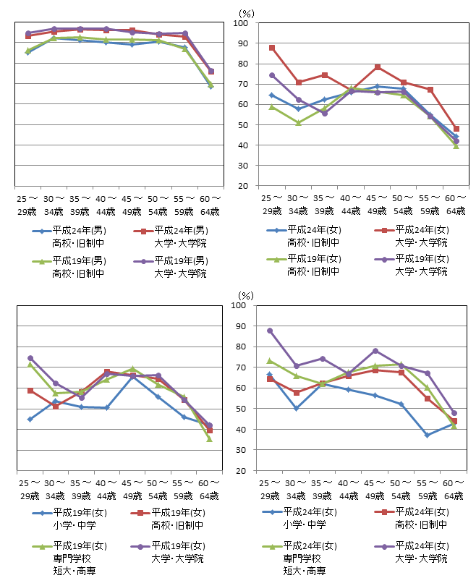

４ 産業別有業者
男性は【製造業】、【卸売業・小売業】の有業者数が減少、女性は【医療・福祉】が大幅に増加
男女の産業別有業者割合をみると、男性は【製造業（20.6％）】・【卸売業，小売業（15.1%）】・【建設業（10.5%）】の有業者割合が高く、女性は【卸売業，小売業（19.6%）】・【医療，福祉（19.3%）】・【製造業（11.6％）】の有業者割合が高い。
平成19年と比べると、男女ともに【医療・福祉（男:20.0千人・女:52.9千人）】の有業者が増加している。男性では、【製造業(51.6千人)】、【卸売業・小売業(41.6千人)】等、女性では、【製造業(12.2千人)】、【宿泊業・飲食サービス業(12.0千人)】等の有業者が減少している。

図5 産業別有業者割合・有業者増減数
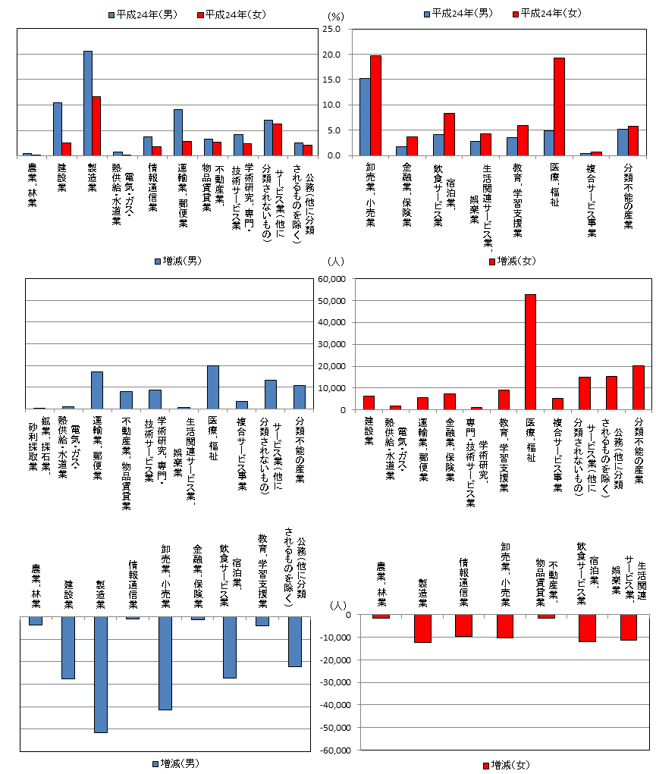

５ 雇用形態
【正規の職員・従業員】の割合は男女ともに減少
雇用形態別雇用者（役員を除く）の割合を平成19年と比べると、【正規の職員・従業員】の割合は、男性が1.6ポイントの低下、女性が1.9ポイントの低下と男女ともに減少している。一方、「非正規の職員・従業員」のうち、男性は【契約社員・嘱託】の割合が1.4ポイントの上昇、女性は【パート】の割合が1.3ポイント上昇している。雇用者増減数をみると、男性では【正規の職員・従業員】が63.1千人の減少、【契約社員・嘱託】が24.3千人の増加である。女性では【正規の職員・従業員】が28.5千人、【パート】が72.7千人の増加である。なお、【労働者派遣事業所の派遣社員】は男(6.0千人)・女(15.1千人)ともに減少している
雇用形態別雇用者（役員を除く）の割合を年齢別にみると、【正規の職員・従業員】では、男性が「25～29歳(78.8%)」で最も低く、女性は年代が上がるにつれて割合が低下している。【パート・アルバイト】では、男性が「25～29歳(13.1%)」で最も高く、女性は年代が上がるにつれて割合が上昇している。【労働者派遣事業所の派遣社員】では、男性が「25～29歳(2.6%)」、女性が「30～39歳(6.7%)」で最も高い。【契約社員・嘱託】では、男性が「50～59歳(5.8%)」、女性が25～29歳(8.7%)」で最も高い。

図6 雇用形態別雇用者（役員を除く）割合
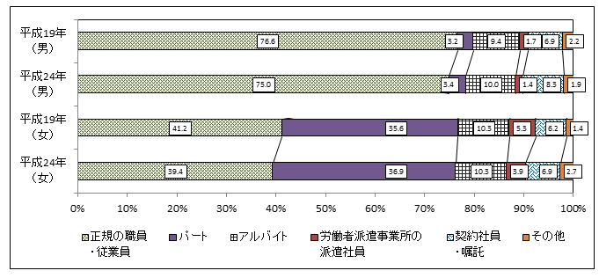

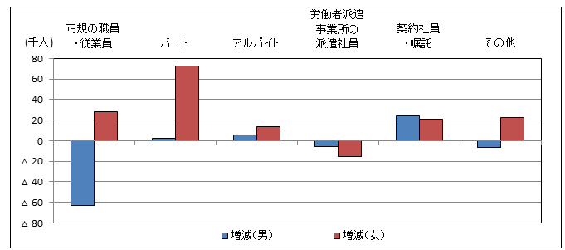
図7 雇用形態別雇用者増減数

図8 【正規の職員・従業員】の割合の推移
図9 【パート・アルバイト】の割合の推移
図10 【労働者派遣事業所の派遣社員】の割合の推移
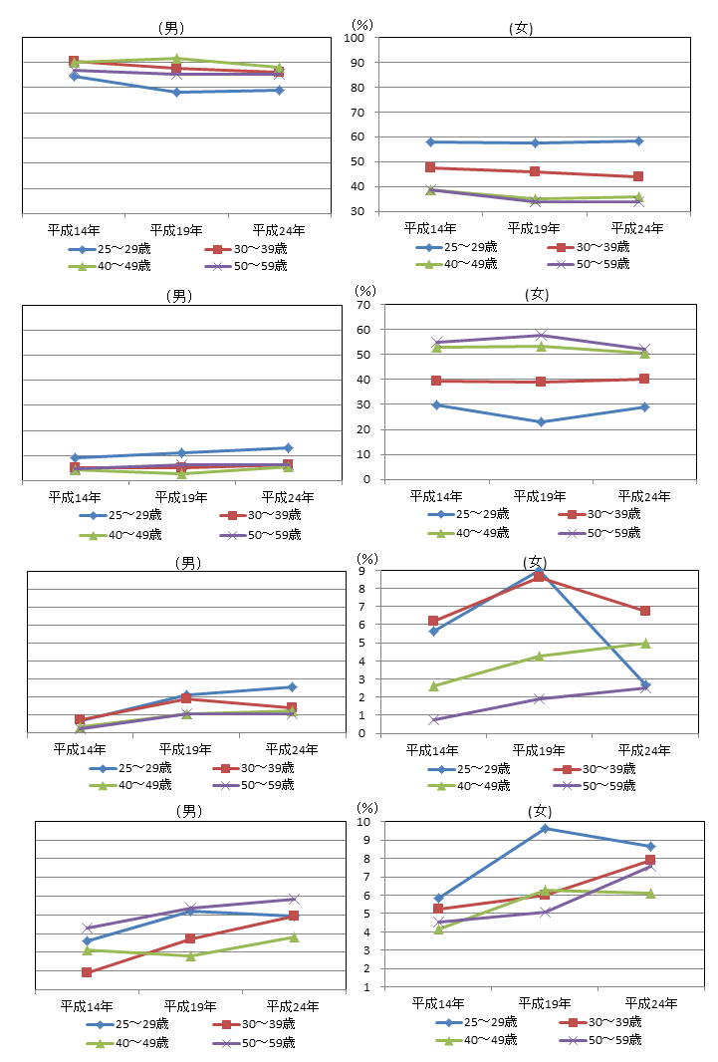
図11 【契約社員・嘱託】の割合の推移

６ 年間就業日数・週間就業時間
年間就業が【200～249日】が2.1%の低下、週間就業が【35時間未満】が2.5%の上昇
雇用者について年間就業日数別にみると、【200日未満】が917.1千人（21.3％）、【200～249日】が1,379.3千人（32.0％）、【250日以上】が1,916.4千人（44.5％）となっている。
平成19年と比べると、【200日未満】が1.0ポイント上昇、【200～249日】が2.1ポイント低下となったのに対し、【250日以上】が0.1ポイント上昇している。
年間就業日数が200日以上の雇用者について、週間就業時間階級別の割合をみると、【35～42時間」が29.7％と最も高く、次いで【43～48時間】（23.5％）、【49～59時間】（17.6％）などとなっている。
平成19年と比べると、【35時間未満】及び【35～42時間】就業の割合が上昇している。

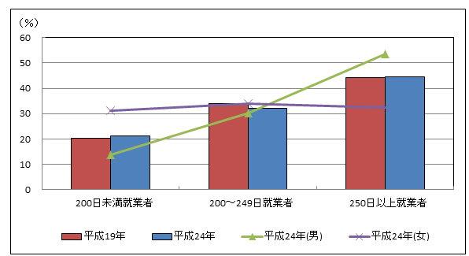
図12 年間就業日数別雇用者数の割合

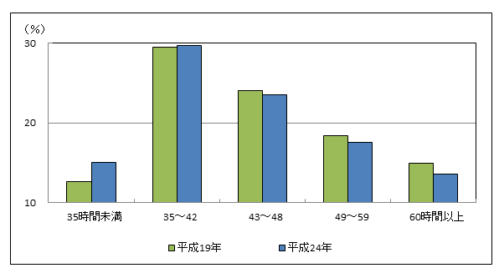
図13 週間就業時間階級別雇用者数の割合（年間就業日数200日以上）

７ 世帯別所得
【一般世帯所得】は500万円未満の割合が上昇、【単身世帯所得】は300万円未満の割合が上昇
一般世帯では、【100万円以下（3.6％）】・【100～199（8.0％）】・【200～299（14.3％）】・
【300～399（15.6％）】の世帯で、全世帯の40％以上を占めている。
単身世帯では、【100万円以下（21.7％）】・【100～199（27.8％）】・【200～299（21.5％）】・
【300～399(11.5％)】 の世帯で、全世帯の80％以上を占めている。
平成14年・平成19年と比べると、一般世帯では、平成14年から平成24年にかけて500万円未満の世帯の割合が上昇しており、単身世帯では、平成19年から平成24年にかけて300万円未満の世帯の割合が上昇している。

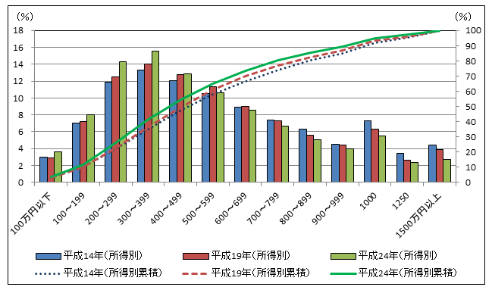
図14 世帯所得（年間所得）別の割合（一般世帯）

図15 世帯所得（年間所得）別の割合（単身世帯）
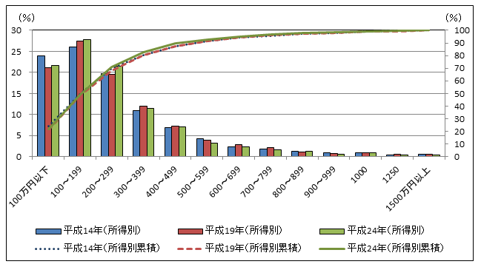

８ 育児と就業
【正規の職員・従業員】が育児休業等制度を利用している割合は、男性が11％、女性が58％
男性（子どものいない男性も含む）では、30代の【正規の職員・従業員】の育児をしている割合が高く、【非正規の職員・従業員】や【無業者】は、どの世代も育児をしている割合が低い。
女性（子どものいない女性も含む）では、30代の【無業者】の50％以上が育児をしている。
育児をしている雇用者のうち、育児休業等制度の利用している割合を男女で比べると、【正規の職員・従業員】では、男性が11％に対し女性は58％である。

図16 育児をしている人の割合（子どものいない人も含む）
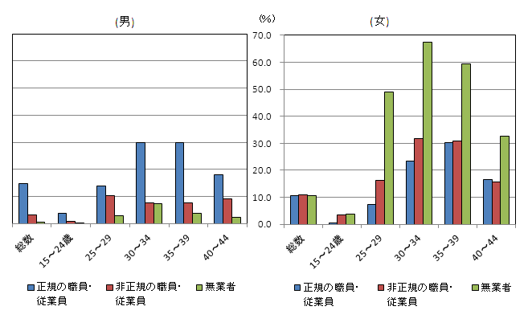

図17 育児休業等制度を利用している人の割合
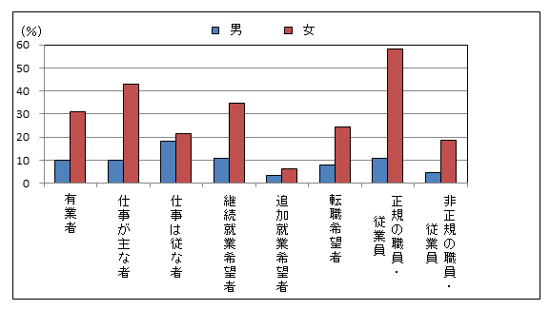

９ 介護と就業
介護をしている女性は無業率が高い
男性（介護対象者がいない男性も含む）では、50代の【非正規の職員・従業員】、60代の【無業者】の介護をしている割合が高く、女性（介護対象者がいない女性も含む）では、どの世代も【無業者】の介護をしている割合が高い。
介護をしている雇用者のうち、介護休業等制度を利用している割合を男女で比べると、【転職希望者】を除く各項目で女性が男性を上回っている。

図18 介護をしている人の割合（介護対象者がいない人も含む）
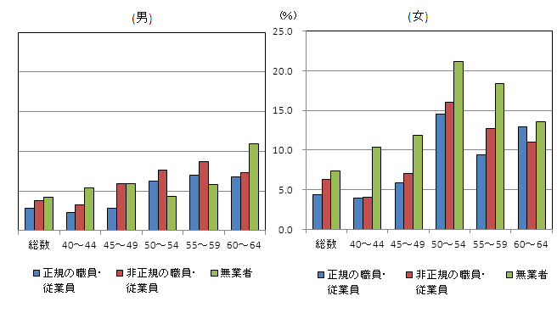

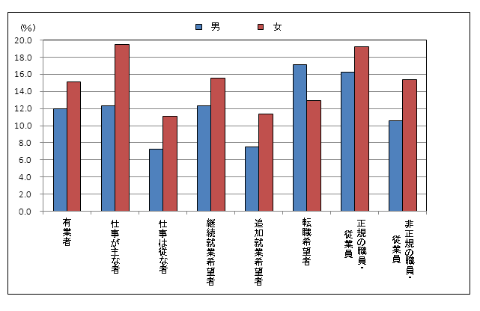
図19 介護休業等制度を利用している人の割合

１０ 年齢別無業率（都道府県別）
若年者（15歳～34歳）・高齢者（65歳以上）ともに無業率が高い
全国及び４府県で年齢別無業率を比べると、【15～34歳（総数）】の無業率は大阪府(38.4%)が最も高く、東京都(31.6%)が最も低い。【65歳以上（総数）】の無業率は大阪府(80.2%)が最も高く、東京都(75.2%)が最も低い。
【15～34歳（男）】の無業率は大阪府(34.4%)が最も高く、愛知県(26.8%)が最も低い。【65歳以上（男）】の無業率は大阪府(71.7%)が最も高く、東京都(65.5%)が最も低い。
【15～34歳（女）】の無業率は大阪府(42.4%)が最も高く、東京都(34.7%)が最も低い。【65歳以上（女）】の無業率は大阪府(86.8%)が最も高く、東京都(82.5%)が最も低い。

図20 15～34歳（総数）無業率・65歳以上（総数）無業率
図21 15～34歳（男）無業率・65歳以上（男）無業率
図22 15～34歳（女）無業率・65歳以上（女）無業率
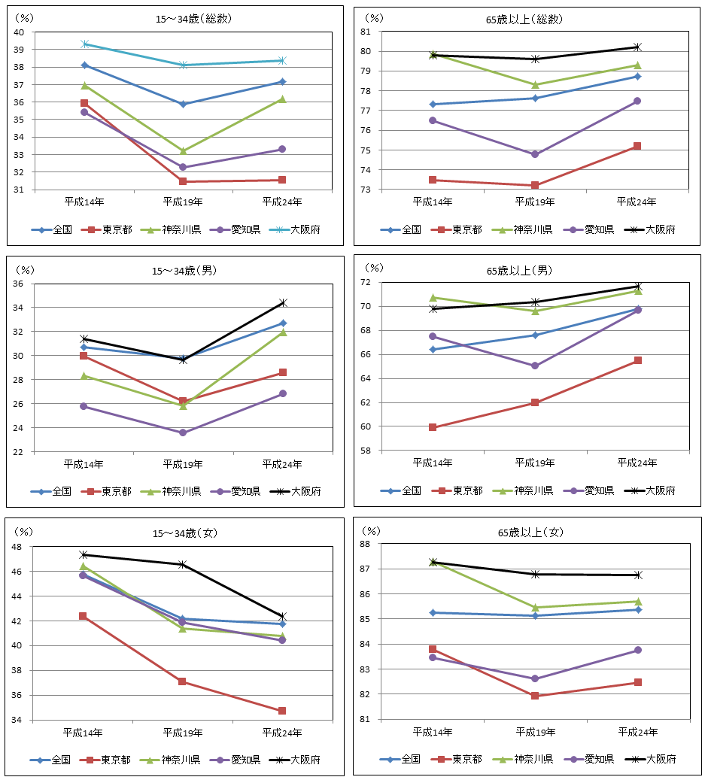

１１ 教育別有業率（都道府県別）
男女ともに【小学・中学】卒業者・【高校・旧制中】卒業者の有業率が低い
全国及び４府県で教育別有業率を比べると、【小学・中学】卒業者では、男性は神奈川県(52.0%)が最も高く、大阪府(46.1%)が最も低い。女性は東京都(28.1%)が最も高く、大阪府(21.7%)が最も低い。
【高校・旧制中】卒業者では、男性は愛知県(78.4%)が最も高く、大阪府(69.8%)が最も低い。女性は愛知県(53.7%)が最も高く、大阪府(44.9%)が最も低い。
【専門学校・短大・高専】卒業者では、男性は愛知県(87.9.%)が最も高く、神奈川県(82.1%)が最も低い。女性は愛知県(65.1%)が最も高く、神奈川県(59.1%)が最も低い。
【大学・大学院】卒業者では、男性は愛知県(87.9%)が最も高く、神奈川県(81.7%)が最も低い。女性は東京都(71.7%)と大阪府(71.7%)が最も高く、神奈川県(65.9%)が最も低い。

図23 教育別有業率
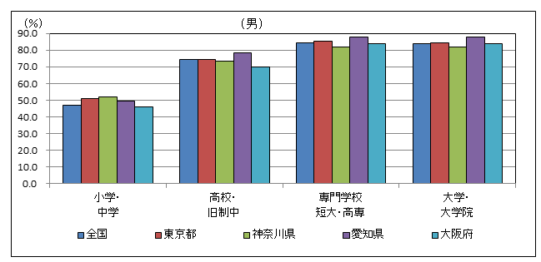

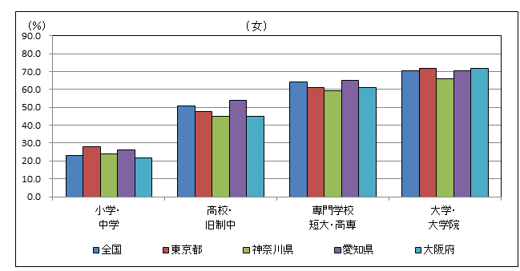

１２ 産業別有業者（都道府県別）
【製造業】・【宿泊業,飲食サービス業】の有業者割合が低下
産業別有業者の割合を比べると、大阪府は電気・ガス・熱供給・水道業が0.6%、運輸業,郵便業が6.6%、卸売業,小売業が17.5%、公務（他に分類されないもの）が5.6%を占めており、それぞれの産業の占める割合が全国及び4府県の中で最も高い。
平成19年と比べると、大阪府の主力産業である【製造業】の割合が△1.9ポイント、【宿泊業,飲食サービス業】の割合が△1.1ポイントと最も低下しており、【運輸業,郵便業】・【電気・ガス・熱供給・水道業】・【公務（他に分類されないもの）】の割合が、それぞれ0.4ポイント・0.1ポイント・2.9ポイントと最も上昇している。

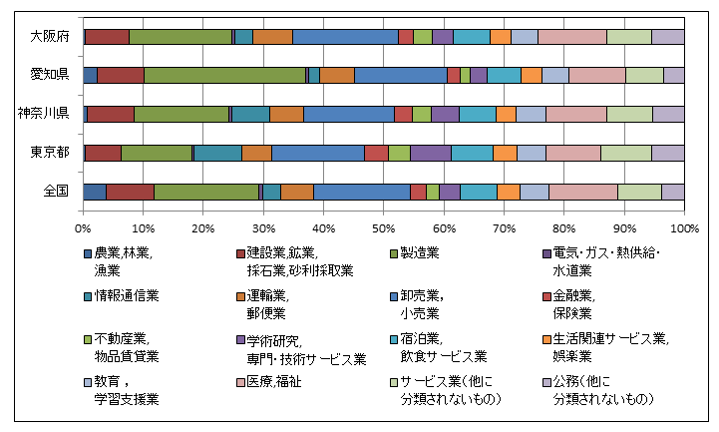
図24 産業別有業者の割合

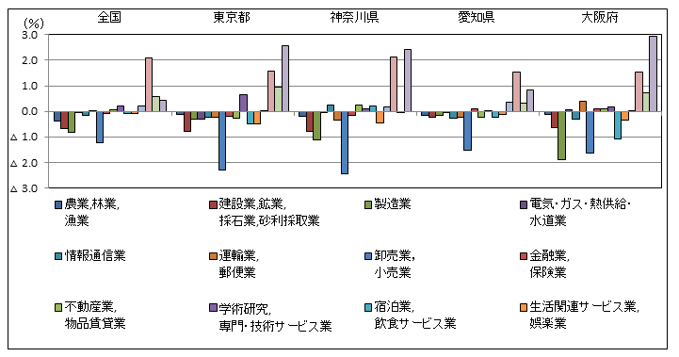
図25 産業別有業者の割合の増減数

１３ 雇用形態（都道府県別）
男女ともに【正規の職員・従業員】の雇用者割合が低い
全国及び４府県で雇用者（役員を除く）の割合を比べると、【正規の職員・従業員】では、男性は愛知県(79.9%)が最も高く、大阪府(75.0%)が最も低い。女性は東京都(48.1%)が最も高く、大阪府(39.4%)が最も低い。
【パート・アルバイト】では、男性は大阪府(13.3%)が最も高く、愛知県(10.4%)が最も低い。女性は愛知県(48.2%)が最も高く、東京都(37.6%)が最も低い。
【労働者派遣事業所の派遣社員】では、男性は愛知県(2.1%)が最も高く、東京都(1.3%)が最も低い。女性は東京都(4.5%)が最も高く、全国(3.1%)が最も低い。
【契約社員・嘱託】では、男性は大阪府(8.3%)が最も高く、愛知県(6.4%)が最も低い。女性は東京都(7.8%)が最も高く、愛知県(6.1%)が最も低い。
【その他】では、男性は大阪府(1.9%)が最も高く、東京都(1.2%)と愛知県(1.2%)が最も低い。
女性は神奈川県(2.9%)が最も高く、東京都(2.0%)と愛知県(2.0%)が最も低い。

図26 雇用形態別雇用者（役員を除く）の割合
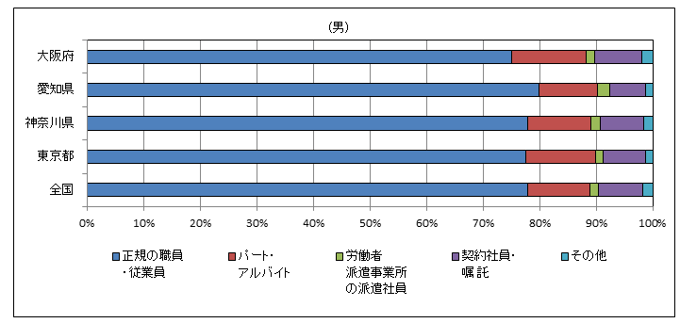

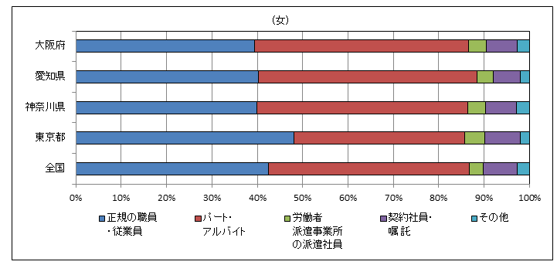

１４ 世帯所得（都道府県別）
一般世帯所得は400万円未満の割合が高く、単身世帯所得では200万円未満の割合が高い
全国及び４府県で世帯所得の割合を比べると、大阪府は一般世帯所得が【0～199】万円・【200～399】万円の割合が最も高く、【600～799】万円・【800～999】万円・【1000万円以上】の割合が最も低い。
また単身世帯所得では、【0～199】万円の割合が最も高く、【400～599】万円・【600～799】万円・【1000万円以上】の割合が最も低い。

図27 世帯所得別の割合（一般世帯）
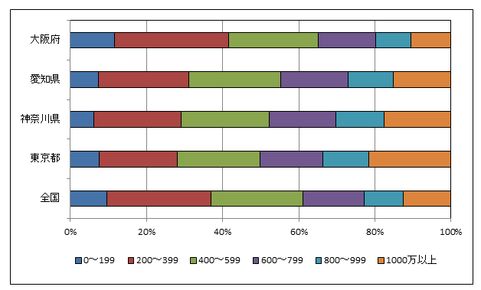

図28 世帯所得別の割合（単身世帯）
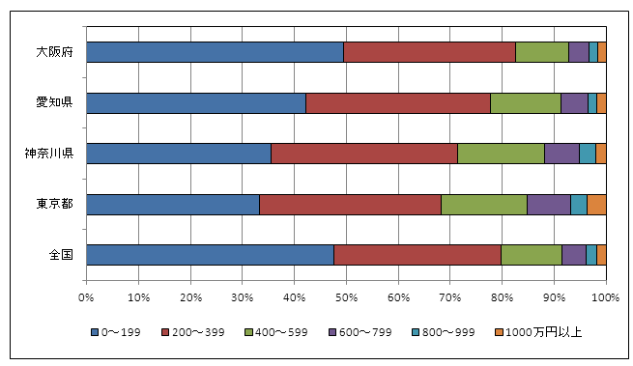

調査結果の概要（表一覧）

【表1 就業状態別１５歳以上人口の推移】
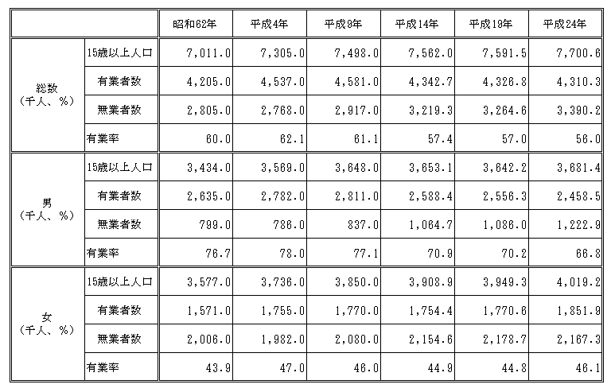

【表2 年齢階級別有業率】
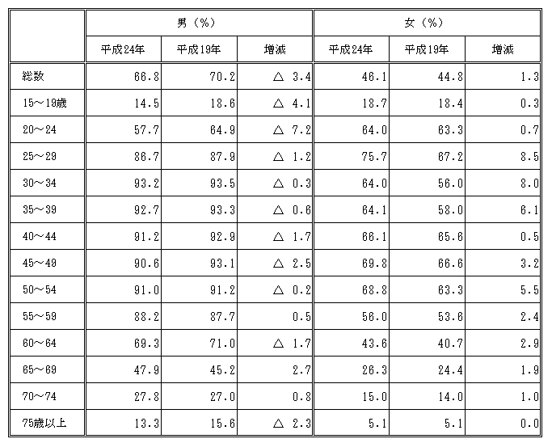

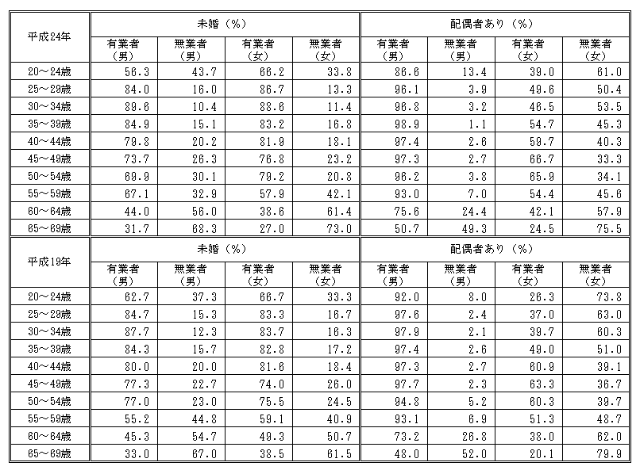
【表3 配偶関係別有業率】

【表4 教育別有業率】
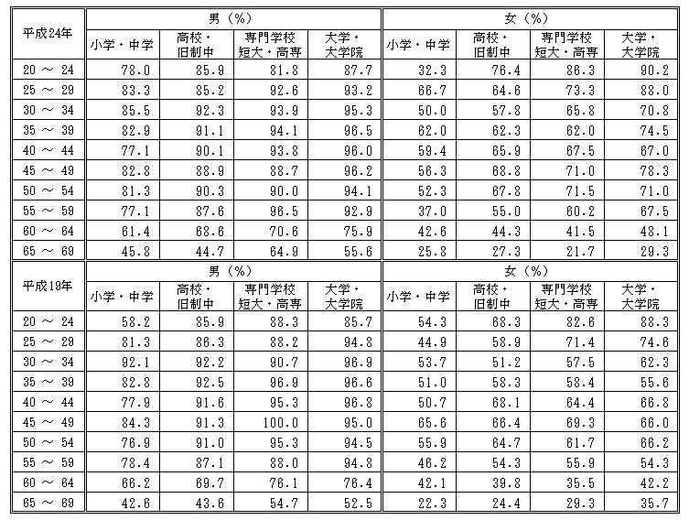

【表5 産業別有業者数・有業者割合】
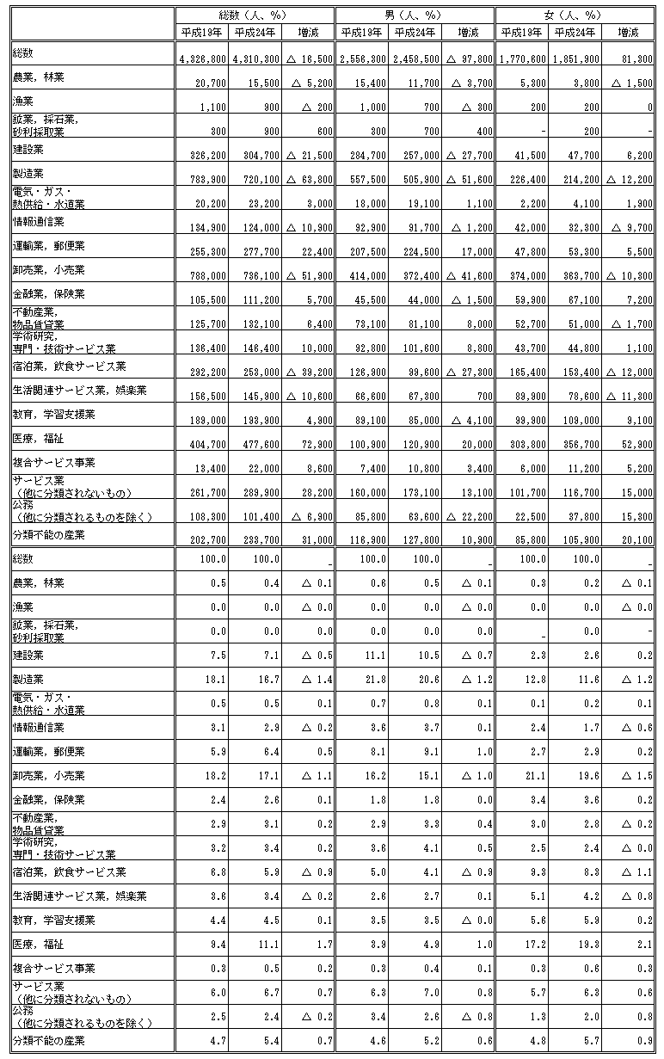

【表6 雇用形態別雇用者数・雇用者の割合（役員を除く）】
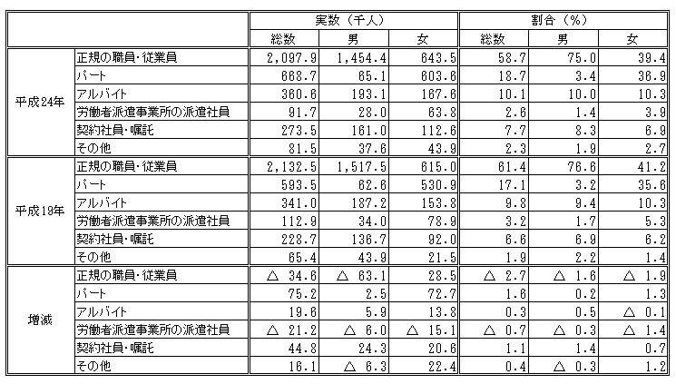

【表7 雇用形態別雇用者の割合の推移（役員を除く）】
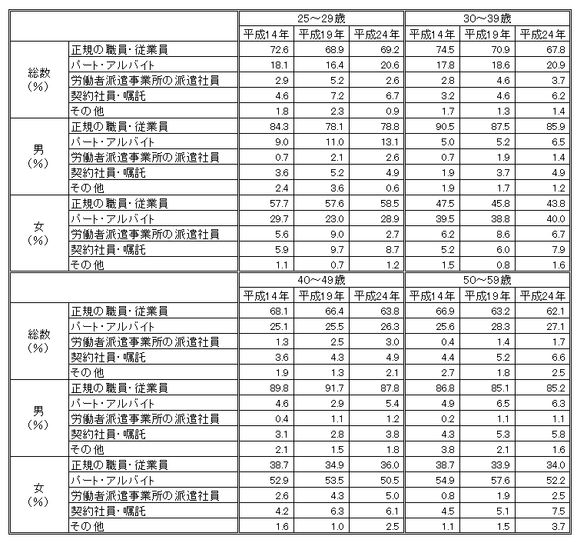

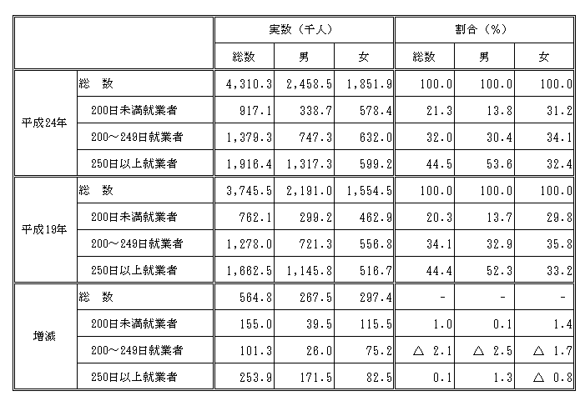
【表8 年間就業日数別雇用者数及び割合】

【表9 週間就業時間階級別雇用者数及び割合（年間就業日数200日以上）】
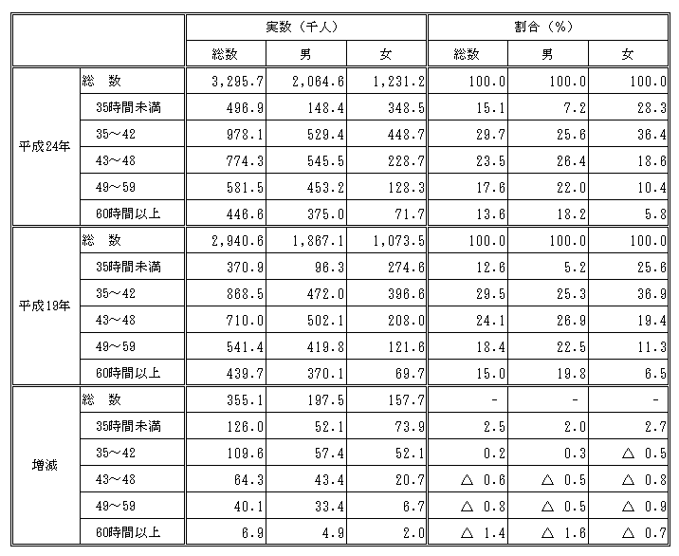

【表10 世帯所得別の割合の推移（一般世帯・単身世帯）】
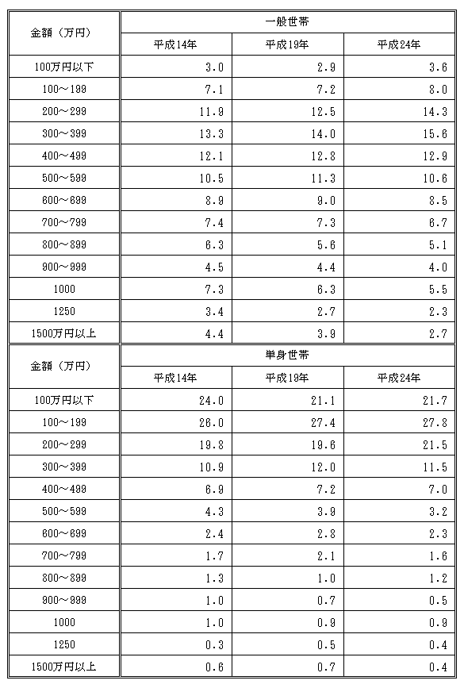

【表11 育児をしている人の割合（子どものいない人も含む）】
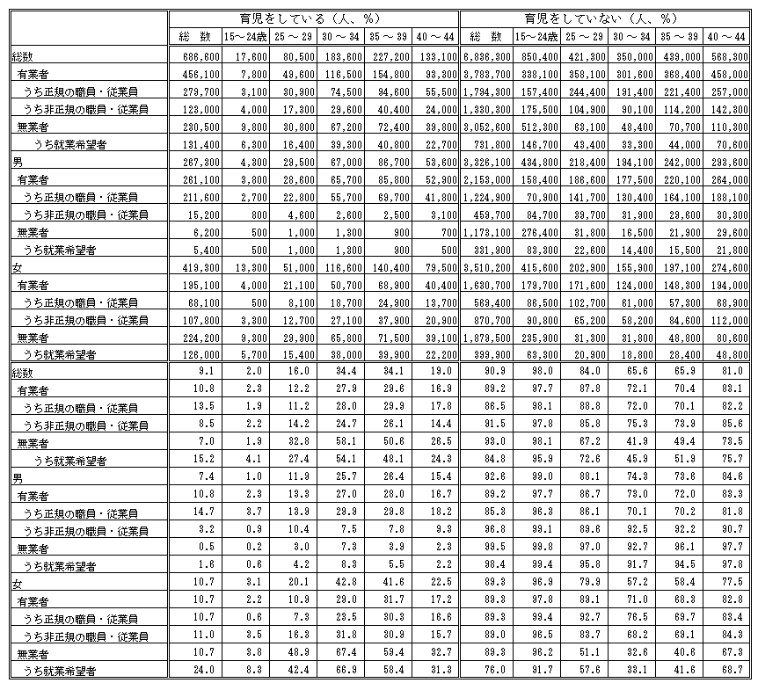

【表12 育児休業等制度を利用している人の割合】
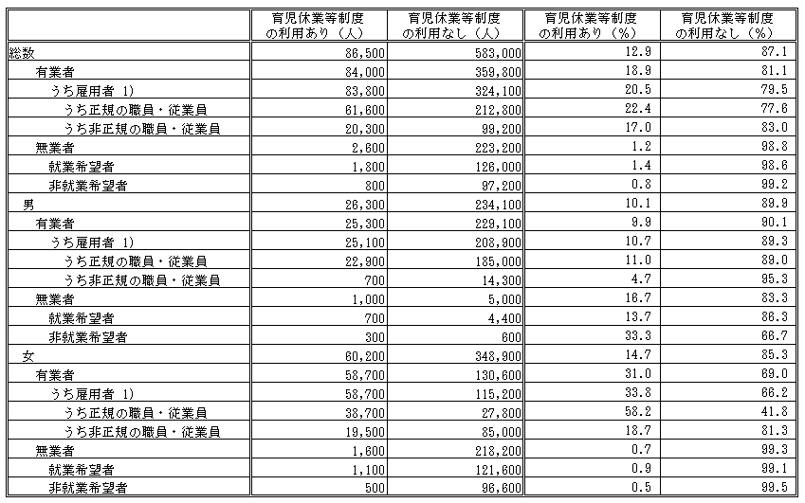

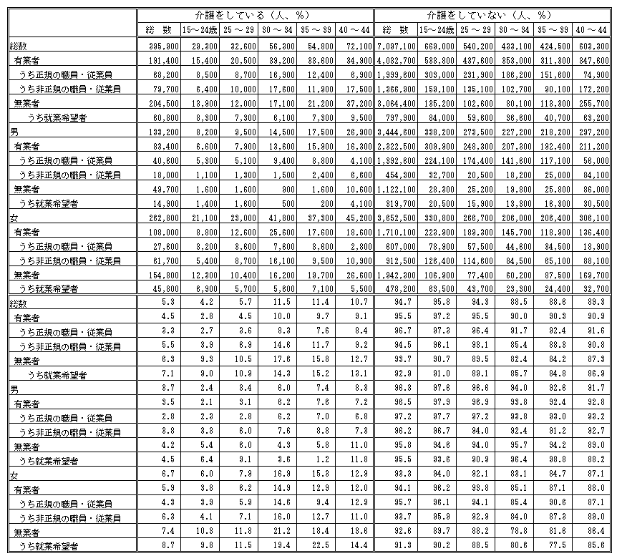
【表13 介護をしている人の割合（介護対象者のいない人も含む）】

【表14 介護休業等制度を利用している人の割合】
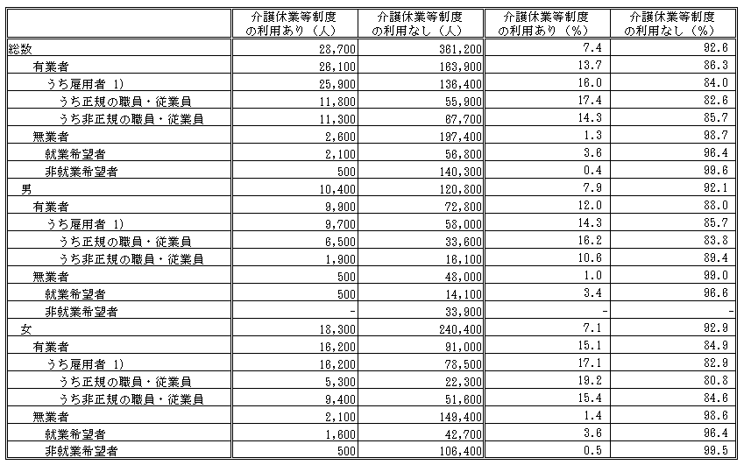

【表15 年齢階級別就業状態（都道府県別）】
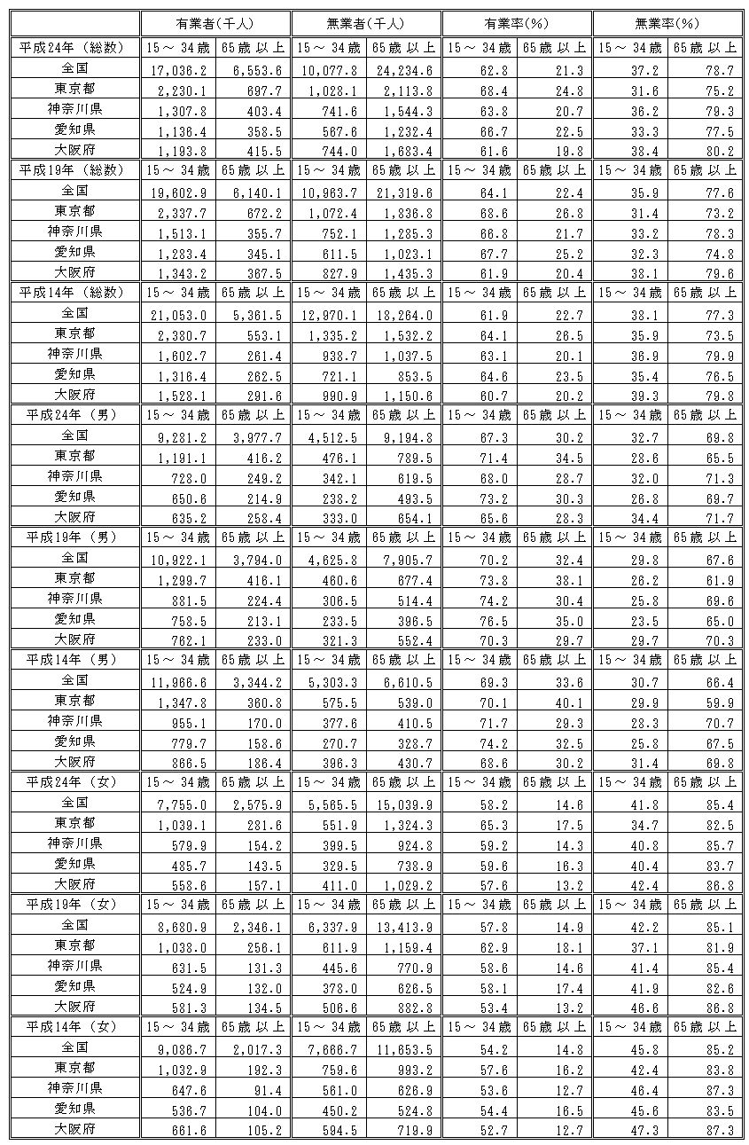

【表16 教育別有業率（都道府県別）】
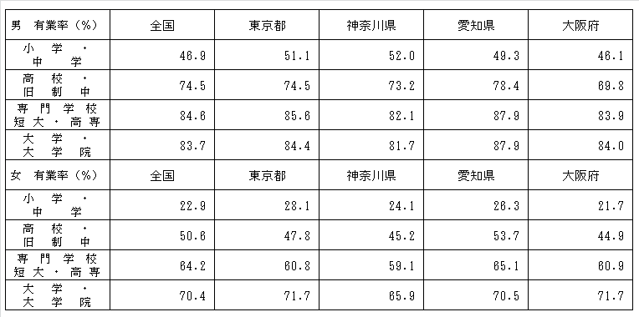

【表17 産業別有業者数・有業率（都道府県別）】
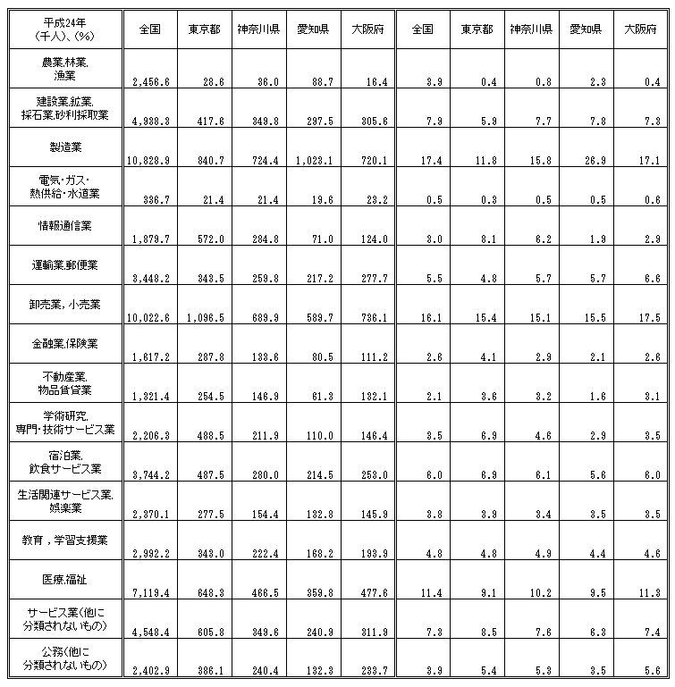

【表18 雇用形態別雇用者の割合（役員を除く）（都道府県別）】
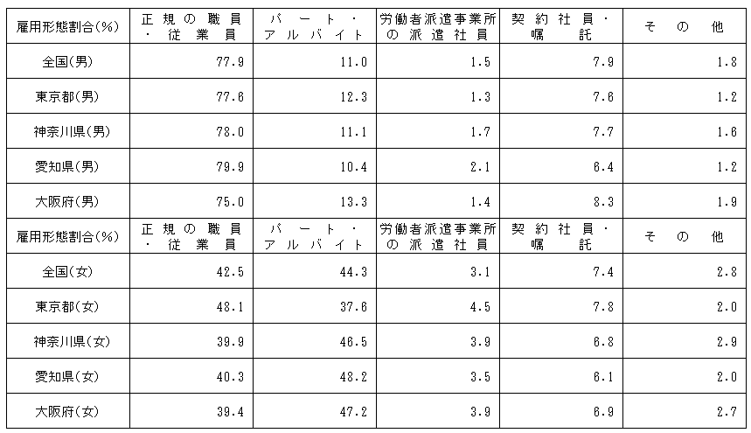

【表19 世帯所得別の割合（都道府県別）】
